LËNDA: ABETARE
TEST - PERIUDHA SHTATOR - DHJETOR

- BASHKO SHKRONJAT DHE FORMO RROKJE. (6 pikë)

+ | a | i | e
m
d

- LIDH RROKJET DHE FORMO FJALË. SHKRUAJI ATO. (3 pikë)

lu li 1. ________________
ma ku 2. ________________
uj mi 3. ________________

- NDAJ FJALËT NË RROKJE E SHKRONJA. ( 5 pikë)

TRENI PERIME

- EMËRTO FIGURAT. ( 4 pikë)
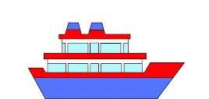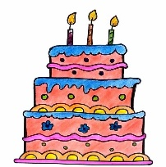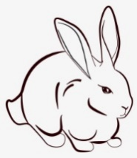
____________ _____________ ____________ _____________

- SHKRUAJ FJALITË ME SHKRIM DORE. (4 pikë)
Ola e Ina morën orarin.
___________________________________________________________________
Jora me Klean luajnë me topa bore.
___________________________________________________________________

- LIDH DHE PLOTËSO. (6 pikë)
bukur.
mandarina.
pikturon
Era bleu
Nëna shkruan
Altini me penela.

- SHKRUAJ PËRGJIGJEN E PYETJES. (4 pikë)
Me kë luan Ami?

___________________________________________________________________

Niveli 1 | Niveli 2 | Niveli 3 | Niveli 4 | Niveli 5
APK | ANP | AK | AShK | ASh
0-8 | 9-15 | 16-22 | 23-30 | 31-32

LËNDA: ABETARE

TEST - PERIUDHA JANAR - MARS

- Qarko rrokjet: çe, gje, lli, nja. (4 pikë)

çekiçi, gjethe, dielli, binjake.

- Emërto figurat. (4 pikë)
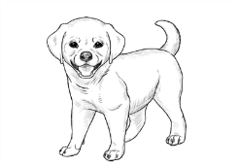
___________ ______________ ________________ _______________

- Lidh rrokjet në fjalë. Shkruaji ato. (3 pikë)

flu llu mbi 1. ___________________
pë tu çi 2. ___________________
ka pu ra 3. ___________________

- Ndaj fjalët dhe shkruaj fjalinë. (3 pikë)
Unëflasgjuhënshqipe.

___________________________________________________________________

- Lidh dhe plotëso. (6 pikë)
Trumcaku i vogël luan
me guaska.
është
në dritare.

Vesa cicëronte
Shkolla jonë e re.

- Lidh fjalët në fjali. Shkruaji fjalitë me shkrim dore. (6 pikë)

Genci ndriçon vëllain.
Xixëllonja thërret në pranverë.
Manushaqja çel natën.
_______________________________________________________________
_______________________________________________________________
_______________________________________________________________
7. Shkruaj përgjigjet e pyetjeve. (6 pikë)
Në cilën stinë jemi?
___________________________________________________________________

Pse të pëlqen kjo stinë?
___________________________________________________________________

Niveli 1 | Niveli 2 | Niveli 3 | Niveli 4 | Niveli 5
APK | ANP | AK | AShK | ASh
0-8 | 9-15 | 16-22 | 23-30 | 31-32

LËNDA: ABETARE
TEST - PERIUDHA 3 PRILL-QERSHOR

Lulja
Mes luleve të shumta, në oborrin e shtëpisë së Adelës, është një lule e bukur shumëngjyrëshe me petale të mëdha dhe aromë të këndshme.
Një ditë, Adela vuri re se lulja kishte ulur kokën.
-Ndoshta është e sëmurë, ose është e mërzitur, - i tha Adela mamit.
Duke qeshur mami i tha:
-Lulja ka nevojë të ujitet, kështu ajo do të jetë e qeshur përsëri.
Adela menjëherë mori ujitësen dhe e ujiti lulen.
Pas pak çastesh, ajo vuri re se lulja ishte gjallëruar dhe dukej e bukur dhe plot shkëlqim.
-Tashmë e kuptova, - i tha ajo mamit, - se lulet që të jenë të shëndetshme dhe të freskëta, kanë nevojë për kujdesin tonë.

- Shëno me V pohimin e saktë dhe me G pohimin e gabuar. (5 pikë)
Adela ka në oborrin e shtëpisë së saj shumë lule.
Të gjitha lulet ishin të shëndetshme.
Lulja ishte e sëmurë.
Adela nuk e ujiti lulen.
Lulet kanë nevojë për kujdesin tonë.
- Bashko rrokjet. Formo fjalë. Shkruaji ato. (4 pikë)
zy mo min _____________________
ja mby ku _____________________
za se li _____________________
mi mba za _____________________
- Lidh grupet e fjalëve për të krijuar fjali. Shkruaji ato me shkrim dore. (6 pikë)
Lulet na kënaqin . . për lulet në kopsht.
Fëmijët bënë . . me aromën e tyre.
Lulishtari kujdeset . . kurora me lule dele.
1.____________________________________________________________
2.____________________________________________________________
3. __________________________________________________________
4. Ndaj fjalinë në fjalë dhe shkruaje atë. (2 pikë)
XhimieZamirapërgatitënnjëherbarium.
__________________________________________________________
5. Rendit saktë fjalët në fjali. Shkruaj fjalinë. (2 pikë)
( lulet / i ujit / gjithmonë. / Adela)
_______________________________________________________________
6. Qarko fjalën e shkruar saktë. (3 pikë)
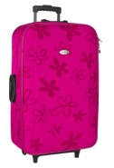valigje 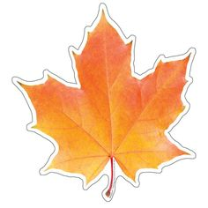 gjethe 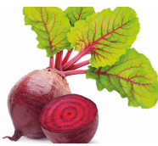 panxhar
valixhe xhethe pangjar
7. Vendos fjalët e nënvizuara në kolonat përkatëse, në tabelë. (6 pikë)
Mira dhe motra e saj kanë një qen të vogël. Ato e shëtitin qenin e tyre çdo ditë në parkun pranë shtëpisë. Atij i pëlqen të luajë me top.
Fjalë që tregojnë njerëz | Fjalë që tregojnë kafshë | Fjalë që tregojnë sende | Fjalë që tregojnë vende

8. Krijo fjali me fjalët: (6 pikë)
_________________________mbjell_____________________________.
_________________________ujitim_____________________________.
_________________________vizatoj_____________________________.
9. Përgjigju pyetjeve me fjali të plota. (2 pikë)
Ke dhuruar ndonjëherë lule? Kujt? ___________________________________
Me ç’rast i ke dhuruar lulet? ________________________________________
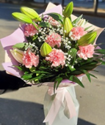

Niveli 1 | Niveli 2 | Niveli 3 | Niveli 4 | Niveli 5
APK | ANP | AK | AShK | ASh
0 -9 | 10 -17 | 18 -25 | 26 -33 | 34 -36

